桃園市立武漢國中112學年度第一學期八年級自然科補考題庫
命題教師：許志榕 範圍：第二冊

選擇題
- 哪一種人類細胞一定具有Y 染色體？
(A)精子 (B)紅血球細胞
(C)子宮皮膜細胞 (D)輸精管細胞
- 下列何者的受精作用不需以水為媒介？
(A)梅花 (B)梅花鹿 (C)海蛇 (D)莫氏樹蛙
- 附圖為不同植株的營養器官，圖（一）為落地生根的葉片、圖（二）為馬鈴薯。有關此種繁殖方式，下列敘述何者正確？
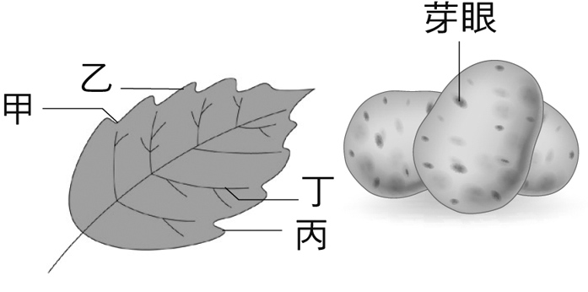
圖(一) 圖(二)
(A)馬鈴薯是用塊根繁殖
(B)此方法稱為組織培養法
(C)馬鈴薯從芽眼長出新個體
(D)落地生根從乙處長出新個體
- 博叡夫婦生了兩個女兒，大女兒小玥有美人尖，基因組合為AA，小女兒小雲沒有美人尖，基因組合為aa，若這對夫婦再生一個孩子，其出現美人尖的機率為何？ (A)0 (B)1/4 (C)1/2 (D)3/4
- 關於孟德爾的遺傳實驗，下列敘述何者錯誤？
(A)豌豆自花授粉的特性，能方便進行人工授粉
(B)孟德爾在文章中用棋盤方格圖示，簡潔地展示發表豌豆雜交實驗成果
(C)孟德爾定義在第一子代表現的特徵為顯性性狀 (D)孟德爾耐心確認「純品系」後，才開始進行豌豆雜交實驗
- 對人類而言，下列何者不是細胞分裂的功能？
(A)更新老化的細胞 (B)修補受傷的組織
(C)使個體生長 (D)製造精細胞
- 附圖為未受精的雞蛋構造示意圖，下列有關雞蛋構造的敘述，何者錯誤？

(A)丁構造是母雞卵細胞的細胞質
(B)乙構造可提供小雞發育時所需要的養分
(C)若母雞神經細胞含2X條染色體，則甲構造含有X條染色體
(D)己愈大代表雞蛋愈不新鮮
- 下列人體細胞中：（甲）肝細胞；（乙）胃腸細胞；（丙）白血球；（丁）精子；（戊）受精卵；（己）大腦細胞；（庚）成熟的紅血球。具有性染色體的有幾種？
(A)4種 (B)5種 (C)6種 (D)7種
- 父親的性染色體為XY，母親的性染色體為XX，下列敘述何者錯誤？
(A)女孩有一條X染色體來自父親
(B)男孩的X染色體來自父親
(C)男孩出生的機率為1/2
(D)子女之性別由父親決定
- 豌豆體細胞的染色體形式為2n ＝ 14，其生殖時母細胞經過減數分裂形成精子的過程中，染色體會複製ㄅ次，分裂ㄆ次，一個母細胞所形成之精子數為ㄇ個，精子內染色體數目為ㄈ個，試問ㄅ～ㄈ所代表的數值？
(A)1，2，4，7 (B) 2，2，4，14
(C) 1，1，8，7 (D) 2，1，8，14
- 下列有關菌物界生物的敘述，何者正確？
(A)都可以食用 (B)都具有菌絲
(C)都是單細胞生物 (D)又稱為真菌
- 下列何者不是遺傳疾病？
(A)軟骨發育不全症 (B)地中海型貧血症
(C) B型肝炎 (D)紅綠色盲
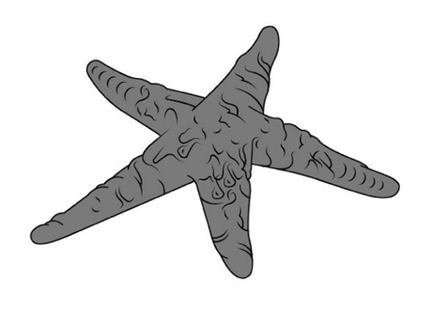
- 有關附圖所示生物的敘述，下列何者正確？
(A)身體柔軟不分節 (B)具有刺絲胞
(C)具有管足 (D)具有脊椎骨
- 有兩種生物，其學名分別為Cervus unicolor和Cervus nippon，請問這兩種生物的分類關係為何？
(A)同種、同屬、同科、同目
(B)同屬、同科、同目、同綱
(C)同屬、同科、不同目、不同綱
(D)同屬、不同科、不同目、不同綱
- 下列何者所包含的物種最多？
(A)節肢動物門 (B)昆蟲綱 (C)半翅目 (D)網椿科
- 博美犬和吉娃娃犬能交配產生具有生殖能力的後代，下列有關此兩者的敘述，何者正確？
(A)牠們的遺傳因子組合完全相同
(B)牠們的種小名不同
(C)牠們是同種生物
(D)牠們的屬名不同

- 下列有關觀霧山椒魚（Hynobius fucus）的敘述，何者正確？
(A)「觀霧山椒魚」是中文學名
(B) Hynobius是英文名稱
(C) Hynobius是種小名
(D) fucus是形容詞
- 最早的抗生素是由什麼生物提煉出來的？
(A)酵母菌 (B)青黴菌 (C)黑黴菌 (D)綠黴菌
- 下列有關喜鵲的敘述，何者錯誤？
(A)體外受精 (B)骨骼中空且輕
(C)眼睛有瞬膜 (D)肺延伸出許多氣囊
- 下列有關紫菜的敘述，何者錯誤？
(A)具有細胞核 (B)屬於植物
(C)具有葉綠體 (D)具有細胞壁
- 在食物鏈和食物網中，「→」代表生物間的何種互動關係？ (A)競爭 (B)攝食 (C)片利共生 (D)寄生
- 長久以來，人類和其他生物倚賴地球生存，共同形成了地球的生物多樣性，不包括：
(A)多樣的生態環境 (B)多樣的物種
(C)多樣的基因組合 (D)多樣的食物來源
- 育升和家人到太平山森林遊樂區渡假，他在山上看到的所有生物和太平山的環境可以合稱為何？
(A)族群 (B)群集 (C)棲地 (D)生態系
- 下列何者可視為一個「族群」？
(A)桃園市的居民 (B)武漢國中的昆蟲
(C)八德埤塘中的藻類 (D)拉拉山的果園
- 二次大戰結束以後，人類活動使地球環境發生極大改變，主要是因為：
(A)氣候變遷 (B)人類活動會使用資源
(C)人口過多 (D)人類活動會產生汙染
- 鮣魚吸附在鯊魚上，隨鯊魚漫遊海洋，請問這屬於何種互動關係？
(A)寄生 (B)互利共生 (C)片利共生 (D)競爭
- 以下哪個選項的描述，合乎保護（留）區的畫定以及經營管理的精神？
(A)將市場買來的活螃蟹放生到挖子尾自然保留區 (B)欲參觀墾丁國家公園內的南仁山生態保護區，必須事先提出申請，且會限制參觀人數和參觀時段
(C)在玉山國家公園撿拾枯木，帶回家欣賞
(D)雙鬼湖自然保護區適合露營烤肉、舉辦營火晚會
- 下列生物被人類大量獵捕的原因，何者正確？
(A)魩仔魚—為受歡迎的海鮮食材
(B)鯊魚—鰭（魚翅）富含優良蛋白質
(C)犀牛—角可以做雕刻裝飾
(D)大象—牙齒可以作為藥材

- 假設在某草原環境中，只有角馬這種動物存在，而
且角馬的個體數達最大且保持穩定。請問下列敘述
何者正確？
(A)若在真實自然環境中，負荷量不會發生變化
(B)若把角馬換成乳牛，兩者負荷量恰會相同
(C)若把獅子與綿羊引入環境與角馬共存，角馬負荷
量不會改變
(D)這時的角馬數量稱為負荷量
- 以下何種情況不會使水域優養化？
(A)工廠排放含有重金屬的廢水
(B)糞便或廚餘未經處理直接排到水溝
(C)家庭排放的廢水中含有磷化物清潔劑
(D)夢幻湖中的臺灣水韭死亡後淤積在湖中，變成湖
中分解者的食物來源
- 「人類活動造成的空氣汙染，很可能是地球氣候暖
化與氣候變遷的原因之一」要減緩上述的暖化與變
遷，以下哪項作為並不實際？
(A)多搭乘大眾運輸 (B)少吃肉、多吃菜
(C)多種植物 (D)減少紫外線對地球的照射
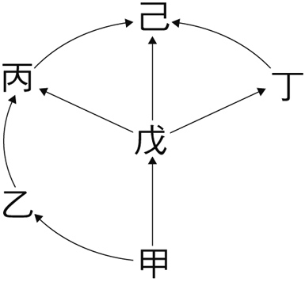
- 附圖是某生態系中生物的食性
關係圖，請問：當己大量增加
時，短期內，何者的數量也會大
量增加？
(A)乙 (B)丙 (C)丁 (D)戊
- 近年南投縣有人通報，在菜園中發現一種大型兩棲
類，經專家鑑定，原來是從未在臺灣野外發現的海
蟾蜍。海蟾蜍原產於中南美洲，皮膚可分泌毒液讓
掠食者死亡，且會吃掉比自己體積小的動物，如蜥
蜴或青蛙等，若是在野外擴散可能造成當地生態威
脅。請問下列生物何者和海蟾蜍一樣，會對本地環
境造成傷害？
(A)台灣黑熊 (B)黑面琵鷺
(C)沙氏變色蜥 (D)石虎
- 『水域優養化』是指該水域：
(A)有很多藻類，可以製造很多氧氣
(B)有很多藻類，可以製造很多養分
(C)沒有人為汙染，水質養分優良
(D)有很多養分，使得藻類迅速增加
- 關於紅樹林生態系的敘述，下列何者正確？
(A)位於河海之間，鹽度穩定
(B)候鳥會在此尋找食物
(C)植物種類眾多，但總數量稀少
(D)由陸地沖刷而下的物質在此匯集，有益無害
- 關於生物防治的敘述，下列何者正確？
(A)容易產生抗藥性
(B)目的是防治病蟲害
(C)會增加化學性農藥的使用
(D)因為傷害生物不人道，近年來少有人使用

- 下列關於「碳循環」的敘述，何者正確？
(A)直接攝取竹炭就可以獲得豐富的碳元素
(B)生物進行光合作用的目的是消耗二氧化碳
(C)藉由呼吸運動就可以獲得豐富的碳元素
(D)二氧化碳的含量和溫室效應的程度密切相關
- 關於「拖網魚法」對海洋生態的影響，以下何者不正確？
(A)可順道藉漁撈作業清除海洋垃圾
(B)誤捕的魚類會被丟回海裡等死
(C)會摧毀海洋底棲生物如珊瑚
(D)會產生大量碎屑汙染
- 人類過度開發環境，對生物生態會造成什麼不利影響？
(A)會使動物活動空間受限、食物不足
(B)讓棲地破碎，促使動物遷移覓食，增加活動空間 (C)開山墾荒、移山填海，創造一個更適合人類生存的
地球生態
(D)可以改變棲地樣貌，讓生物有更多樣的棲息地
- 國內的極限馬拉松高手－林義傑曾經參與一場橫渡撒哈拉沙漠的比賽，花了111天，終於到達位於紅海邊緣的終點。請問：在橫渡撒哈拉沙漠的路途中，林義傑可能會有何種見聞或感受呢？
(A)終日炎熱，日夜溫差小
(B)蜥蜴的體表缺乏角質層以吸收空氣中的水分
(C)蠍子、駱駝和跳鼠經常出沒於地表
(D)地表的土質溼滑難行

【試題結束】

